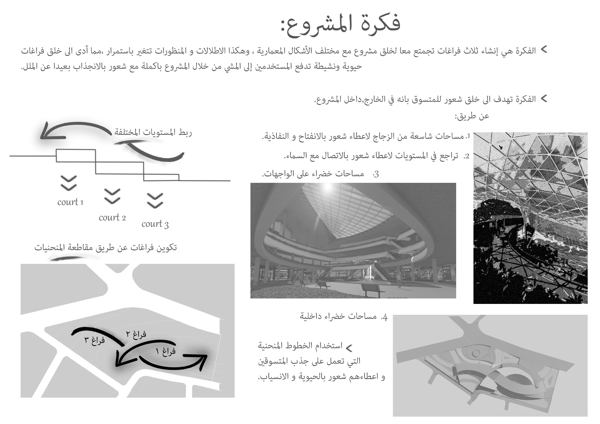
المشروع يتكون من ٤ مداخل رئيسية وزّعت حسب ميلان الأرض بحيث يقع كل مدخل على منسوب معيّن.
مدخل شرقي ،غربي، شمالي وجنوبي.

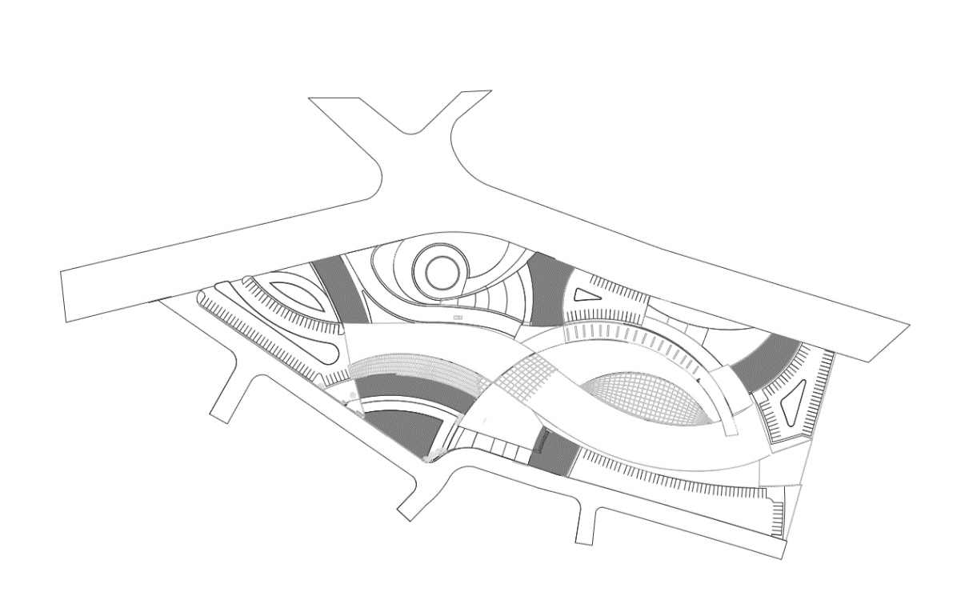

المدخل الشرقي يؤدي الى الكورت الرئيسي في الطابق الارضي الذي يحتوي على ٥٦ محل تجاري بالإضافة الى منطقة الخدمات و الحركة المشتركة مع بقية الطوابق .
منطقة الخدمات والادراج و المصاعد متواجدة على جميع الطوابق و متورعة في ٣ مناطق بحيث كل كورت يحتوي على منطقة خدمات و ادراج و مصاعد خاصة به.
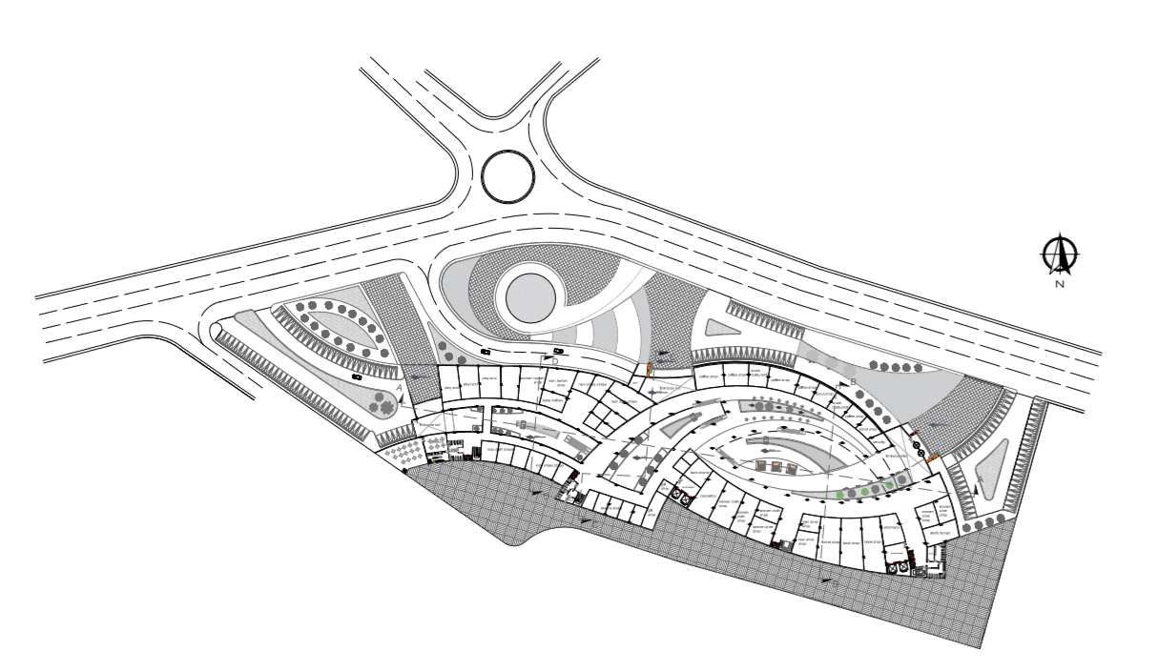

المدخل الشمالي يؤدي الى الكورت الوسطي في التسوية الأولى التي تحتوي على٣١ محل تجاري بالإضافة الى منطقة لعب و سويرماركت كبير متواجد على مستوى طابقين ذو مدخلين الأول من المدخل الشمالي و الآخر من االمدخل الغربي بالإضافة الى منطقة الكراجات.

المدخل الغربي يؤدي الى الكورت الثالث ذو المنسوب الأقل في التسوية الثانية والتي تحتوي على ١١ محل بالإضافة الى السويرماركت المذكور و منطقة كراجات و٢٨ مخزن

الطابق الأول يتكون من ٣١ محل تجاري بالإضافة الى سينما و كافيتيريا خاصة بها و منطقة العاب رياضية.

الطابق الرابع يتكون من ١١ محل تجاري.

المدخل الجنوبي العلوي يؤدي الى منطقة الطعام المتواجدة في الطابق الثالث التي تتكون من ٢١ محل تجاري بالإضافة الى كونه مدخل للعماّل و الموظفين لقربه من منطقة الإدارة المتواجدة في الطابق الأخير.

منطقة الكراجات متواجدة على ٣ طوابق تتسع الى حوالي ٥٠٠ سيارة ، بالإضافة الى ٢٠٠ سيارة موزّعة في المنطقة الخارجية للمشروع.

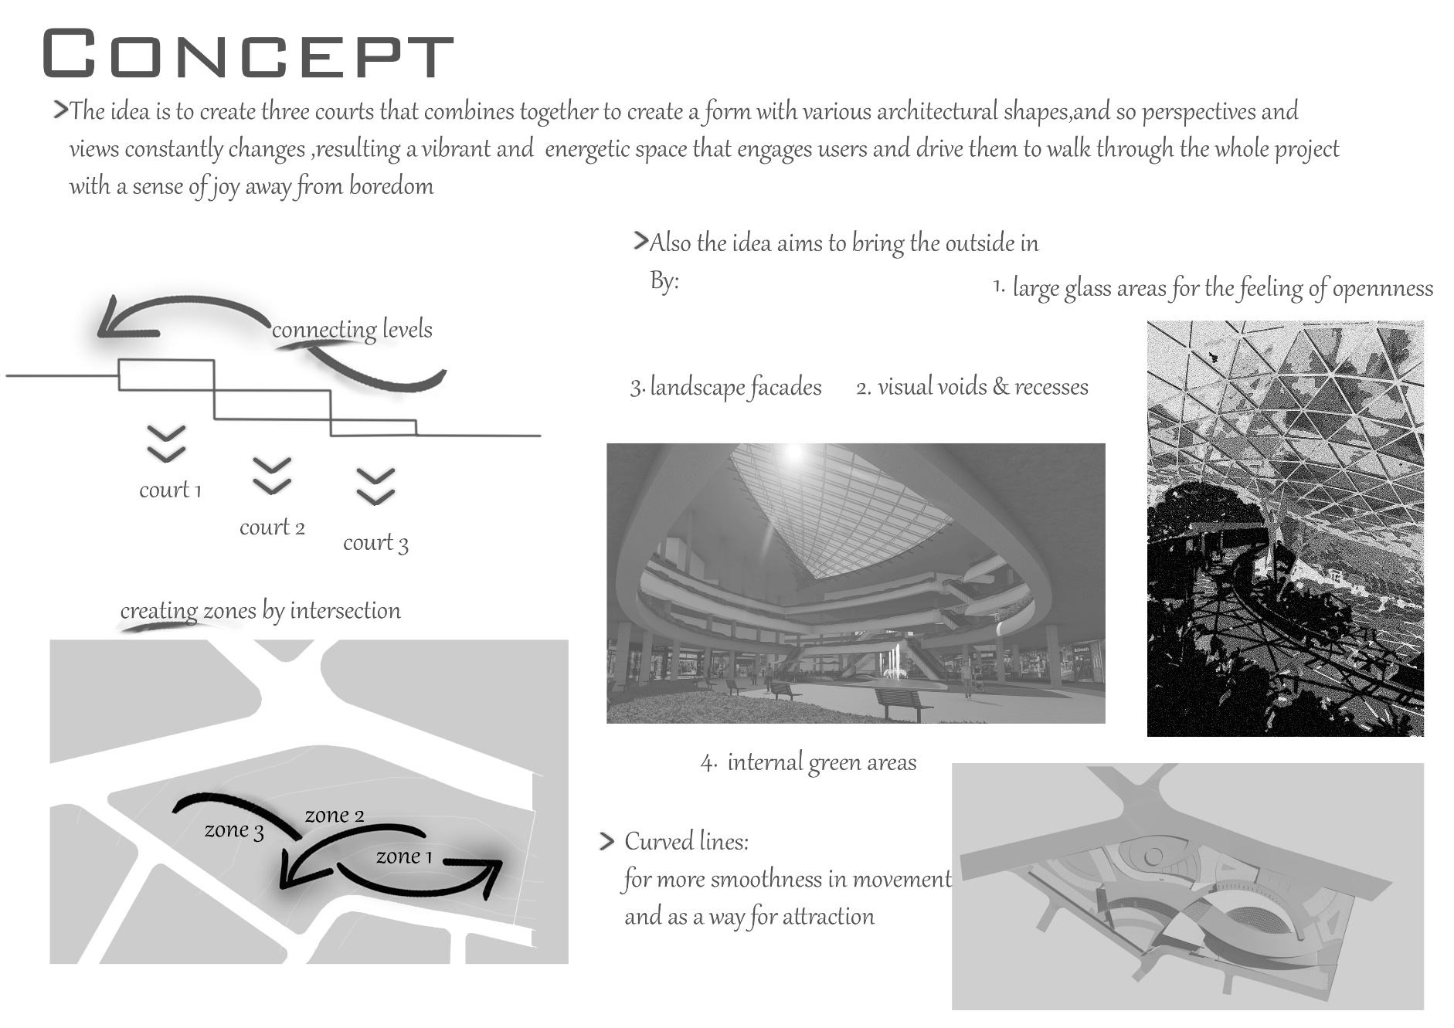

The project has 4 main entrances distributed along the slope of the land, each entrance has its own level : western , northern ,eastern and southern entrance

.

The eastern entrance leads to the main court on the ground floor wish has 56 store, and the services and stairs zone
The service area, stairs and elevators are located on all floors and are spread over 3 areas so that each court has its own .

The first floor consists of 31 shops, cinema, cafeteria and sports are

Northern entrance leads to the middle court on basement 1 which has 31 store , play land and a huge supermarket separated on 2 levels with 2 entrances , one from the northern entrance and one from the western ,also it has the garage area.
Western entrance leads to the third lowest court on basement 2 that has 11 stores and the previously mentioned supermarket,also a garage area.

The first floor consists of 31 shops, cinema, cafeteria and sports area.

The fourth floor consists of 11 shops.

The upper southern entrance leads to the dining area located on the third floor, which consists of 21 shops in addition to being an entrance for workers and employees because it is close to the management area located on the last floor.

The garage area is located on 3 floors and can accommodate about 500 cars, in addition to 200 cars distributed in the site of ​​the project.

